平安银行手机银行ios版1.8.3版测评
平安手机银行自2011年6月1日1.0版上线，先后更新过19次，最新版本为2013年4月18日上线。
- 功能解析
1.1功能地图
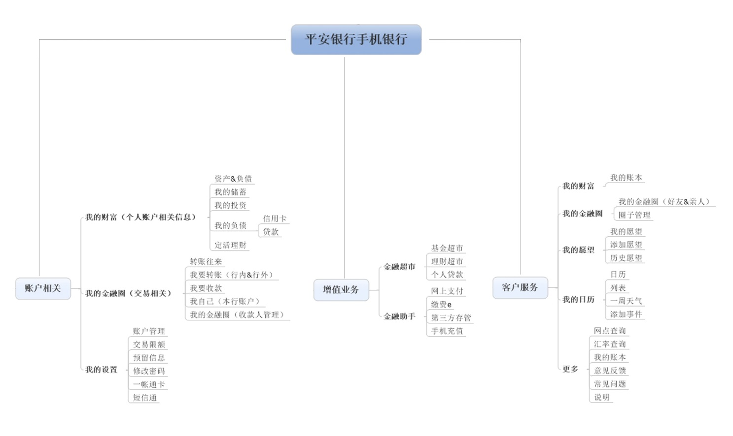
1.2功能分析
平安银行手机银行共有8个大功能分区，其下有38个二级功能。
其中与账户相关的功能有3个大功能分区，共16个二级功能，二级功能下进入业务流程操作，并有写二级功能下附加相关的功能辅助（我的财富：资产&负债、我的储蓄、我的投资、我的负债、定活理财；我的金融圈：转账往来，我要转账、我要收款、我自己、我的金融圈；我的设置：账户管理、交易期限、预留信息、修改密码、一帐通卡、短信通）
增值业务相关的功能有2个大功能分区，共7个二级功能（金融超市：基金超市、理财超市、个人贷款；金融助手：网上支付、缴费e、第三方存管、手机充值）
客户服务部分相关内容也体现在了其他功能模块之中，共有5个功能模块中有所体现（我的财富：我的账本；我的金融圈：我的金融圈、圈子管理；我的愿望：我的愿望、添加愿望、历史愿望；我的日历：日历、列表、一周天气、添加事件；更多：网点查询、汇率查询、我的账本、意见反馈、常见问题、说明）

1.3功能略评
平安手机银行功能在银行业务和人性化的相互配合下了很大的功夫，这样就使银行的业务和用户的生活密切相关，增加了用户对手机银行的依赖性。大功能的分区及其下小功能的布置也算讲究，用户也能在诸多的业务功能中找到自己需要的。
不足之处在于功能的命名的文案还有待商榷，例如资产&负债字面上很官方的感觉，而我要收款则表现得更亲切一些。
整体来说平安银行功能数量在同行业来说较少，基本能满足用户的使用。

- 开通与登陆
2.1开通
2.1.1开通入口
在登陆页面右上角的按钮“注册”或者更多模块下图标样式“网银注册”。其实两个入口都是进入到手机银行开通注册，但是在字面上给用户的感觉却不同。此类的问题在手机银行中还有几处。
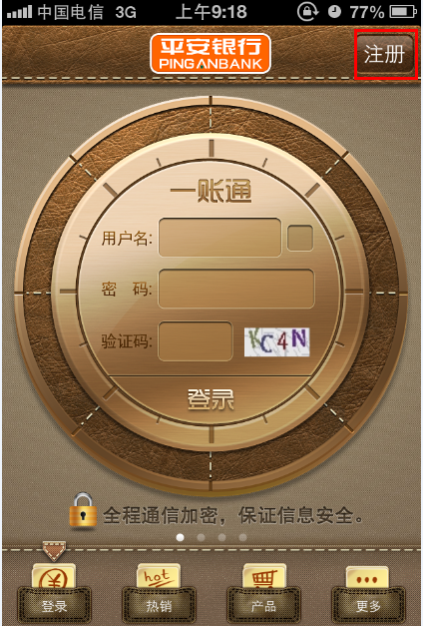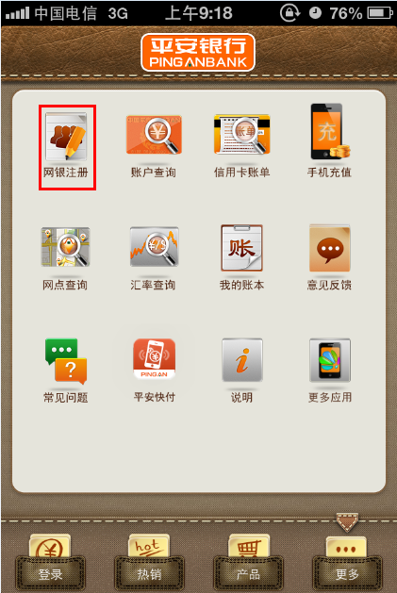
2.1.2开通服务流程
点击进入后首先你会看到两个模块，注册装备和注册即享，提示给用户注册手机银行需要哪些物品及相关信息，提示给用户注册了手机银行能给你带来哪些优惠和功能。
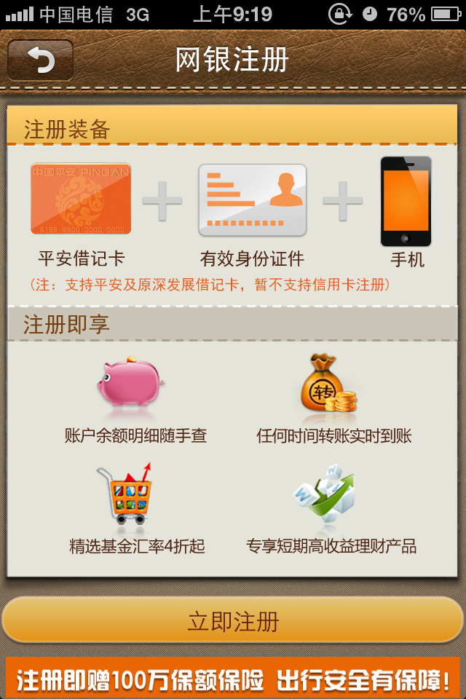
点击立即注册进入注册流程，页面提示“第一步：银行账户验证”。值得一提的细节在于银行账号输入框中每四位分割，并间隔的有颜色配底，这让用户在校对卡号中更加的容易。页面填写用户的基本账户信息。
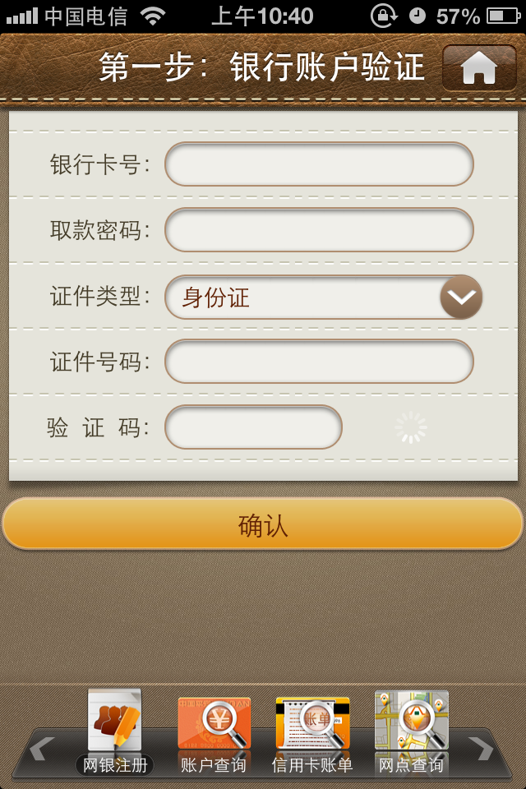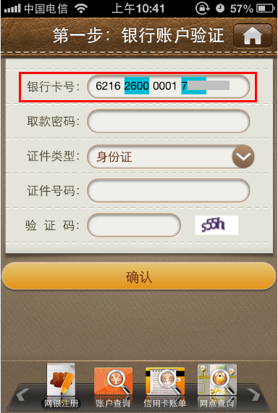
点击确定提交信息后页面跳转，页面提示“第二步：身份信息确认”，核对用户的个人信息。
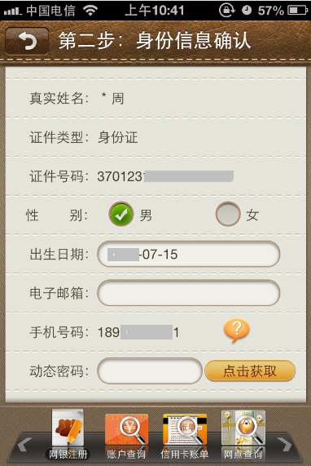
获取验证码，提交信息后跳转页面，页面提示“第三步：账户验证”，填写手机银行的登录信息，并设置密码。
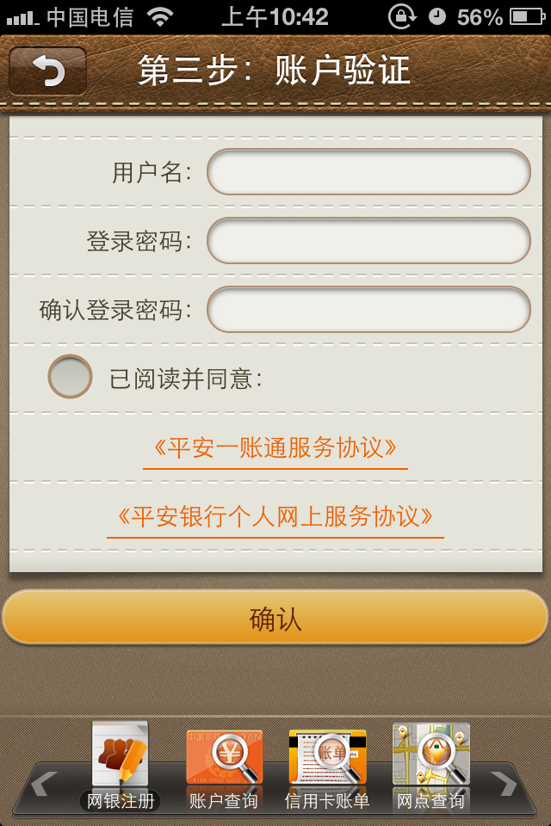
最后“第四步：注册完成”提示用户已经注册完成，并简介可以在手机银行内可以做哪些操作。
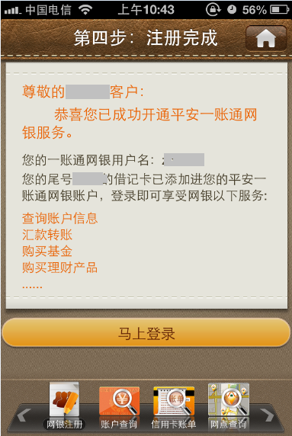
2.1.3注册流程点评
注册开始之前就为用户提示了大概需要的信息和需要做的准备工作，能让用户在注册过程中更加的顺利。注册的过程中的一些细节也有耳目一新的感觉。缺点在于没有在适当的时机提示用户注册流程共分为5步，提供给用户以提示，同时也能减少用户在注册过程中产生未知和不确性情绪。输入时没有给用户任何的提示，例如设置密码的时候我因该输入几位，我的用户名应该是什么样的。

2.2登陆
2.2.1登陆方式介绍
平安银行手机银行为用户提供了开放的信息展示，不用登陆能看到银行的优惠活动，在销的理财产品和基金产品，手机充值，查询网点，我的账本等使用的便民的功能。当用户的操作涉及到与账户相关的功能时才会提示用户登录。
2.2.2登陆界面
用户在注册开通手机银行的时候可以设置个人的用户名，这样用户在登陆的时候用用户名和密码就可以登录了，登陆时可记住用户名。登陆界面设计寓意是保险箱的密码锁，给用户心理上可信任，更安全的暗示。
界面中的问题在于使用用户名登陆给用户一种诧异的感觉（如果用户在注册的时候忘记有用户名这一条目，毕竟在众多的注册信息中用户名只是一闪而过的信息）；密码输入中并未提示用户使用交易密码还是其他的什么密码；登陆按钮因该是本页最关键的按钮，被寓意化设计吞没了。
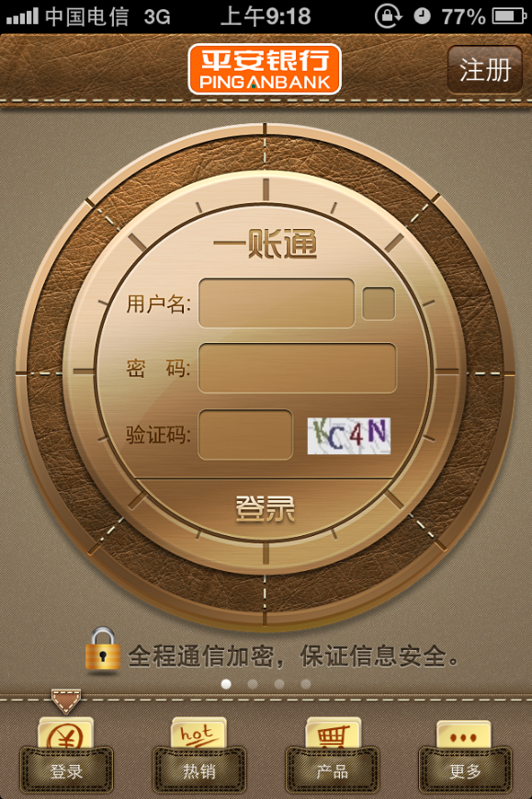

说到登陆了就要说下银行未登录时的界面，未登录时有四个模块的展示。登陆、热销、产品、更多。在登陆页面左滑动到达热销的模块，继续左滑还是热销下的信息，一直到最后还在热销的模块下，底部的指示箭头也停止在了热销的上面。之后的产品模块，更多模块则是需要点击按钮进入。从操作和心理预期上都给人一种很怪异的感觉，此处的设计没有做到符合用户的心理预期。
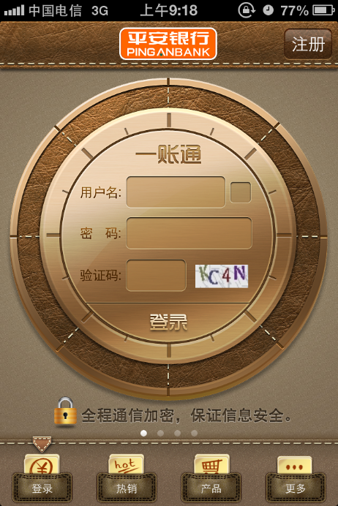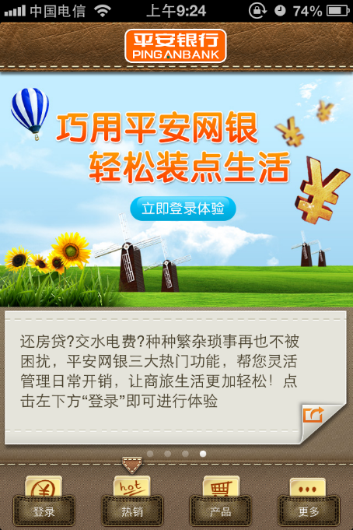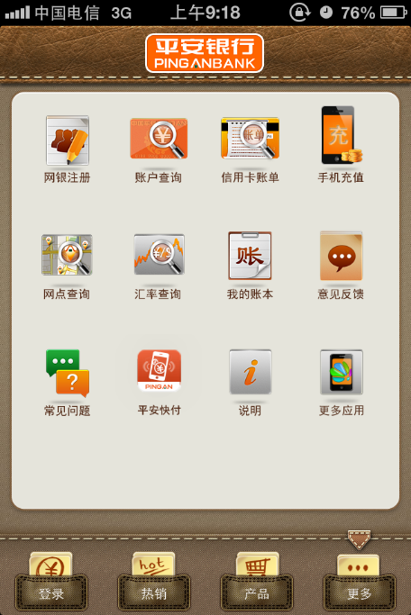

2.3开通及登陆点评
通过注册和登录，还是能较顺畅的完成操作，通过一定时间的学习也能较快的了解门户四个功能中所包含的内容。用户登录后能直接看到手机银行的模块分类。
但是我们还是能在使用中发现一些不足之处：用户在注册还是登陆时都接受了大量的信息，无论文字还是视觉。部分提示文字中出现歧义或无提示，容易让用户产生不确定、质疑情绪。
视觉上拟物化的设计固然很好，但是元素过多也使某些页面上的文字信息便得不容易阅读，视觉元素变成界面噪声。
用户体验上就略显的勉强一些，注册时确认按钮的颜色还是大小都不能让人感觉它是页面上的主要部分；还有门户滑动到热销就结束的动作让用户开始质疑后面的产品和更多怎么进入；登陆的按钮和拟物化的视觉设计混为一体，并不容易辨识出来。

- 界面分析
3.1交互方面
3.1.1首页分析
要从交互层面上说平安银行手机银行，就一定要说它的拟物化设计，现实感、生活化从内到外都表现得相当充分，这也使用户感受到了平安银行对用户的人文情感关怀，登入手机银行后用户会先看到一条欢迎信息，提示用户注意账户安全和上次登录时间，点击确定进入后，会看到一个记事本（或者说账本）的寓意元素，各功能的分类是通过书签的形式表现出来，能很好的提示给用户标签下是有更多的内容。
值得一提的是在各功能分区之下有自定制功能的区域，也就是用户可以将常用功能图标拖动到自定制区，一定程度上方便了用户快速进入常用功能，当前的自定制区只能放置三个功能图标。
拟物化的操作界面带给人们不一样的感官体验，但是却忽略了用户登录手机银行的最根本目的。大量的视觉元素占据了界面的空间，一些无用的信息也被展示在了拥挤的界面中，让看似有条理的界面在实际使用起来并没有感觉到条理。
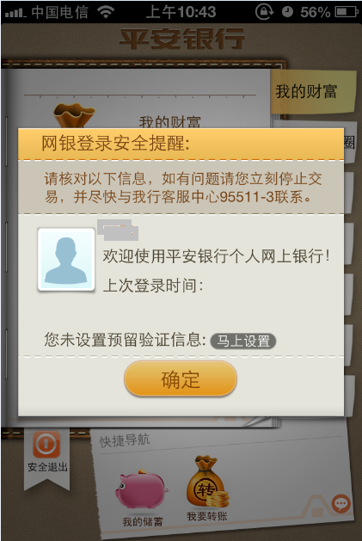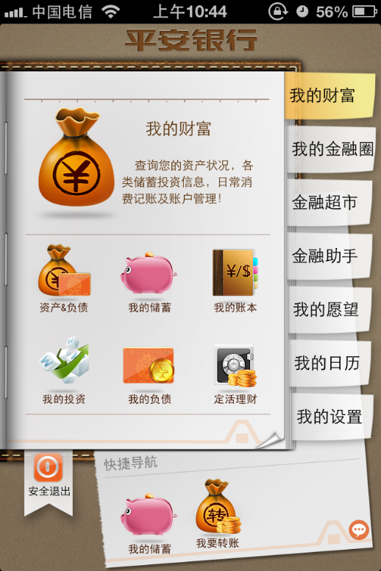

3.1.1流程分析
之后我们来看下他实际业务中的操作，此处从两个功能中了解下平安手机银行的内部。
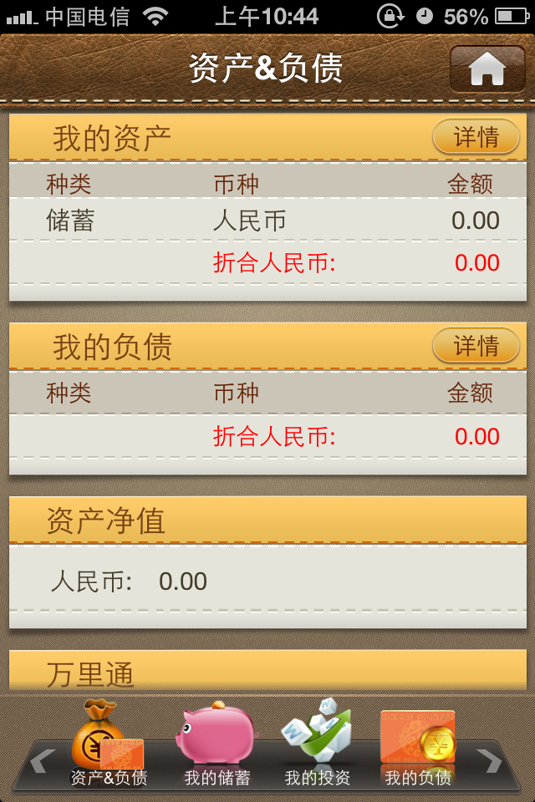
上图为资产&负债的页面，能很清晰的了解到我的资产、我的负债、资产净值等信息，当再用下去的时候会发现页面没有用户熟知的后退按钮，只有右上角一个主页按钮，算是尝试？但是不同于ios用户的使用习惯，并且在点击后主页是从左侧滑动出现，并没有遵循操作与动作反馈相互统一。页面的下方有一条可以左右滑动的图标区，对比后发现是此功能模块下的其他功能入口，为用户提供了便捷，同时也牺牲了信息展示的面积。
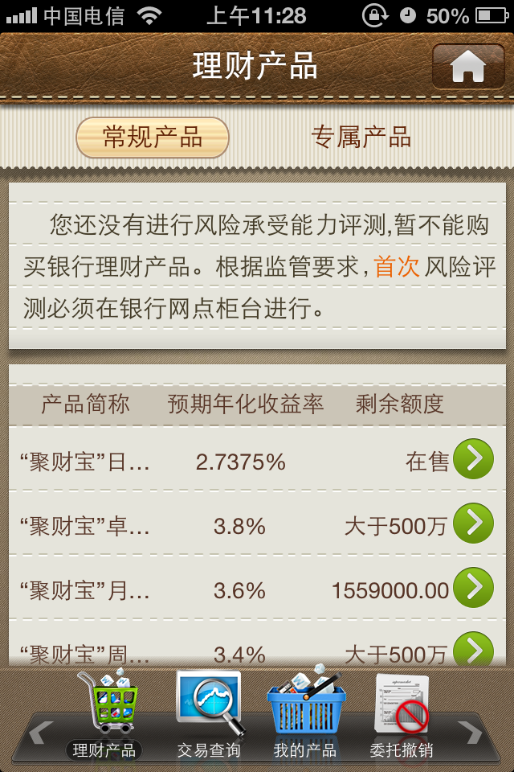
上图为点击“理财产品“图标后进入的理财产品展示页面，同样信息的展示还是很条理的，提示用户你没有进行过评测，在销的理财产品。同样没有返回，而是右上角的回到首页，当看到下面的四个图标时，才发现并不是当前模块下其他的功能入口，而是与理财相关的操作，并没有遵循应用内操作和展示的一致性。

3.2视觉方面
3.2.1视觉分析
页面整体延续拟物化，皮质纹理、线缝制的感觉，给人一种实用、随身、口袋银行的体验。颜色区块的风格也很好的区分开了所要展示的信息，能让人从整体上感觉到页面是由那几个模块构成，用户可以从心理中估算出需要准备那些相关内容。
当用户真的开始进行操作时，才感觉到那些其他视觉元素的干扰。我转账的时候为什么给我推荐其他的功能？我要缴费时，发现有个常用缴费，而进去后却要我设置？明明有色彩区分了信息模块，那中间的曲线又是干么用的，为了好看？
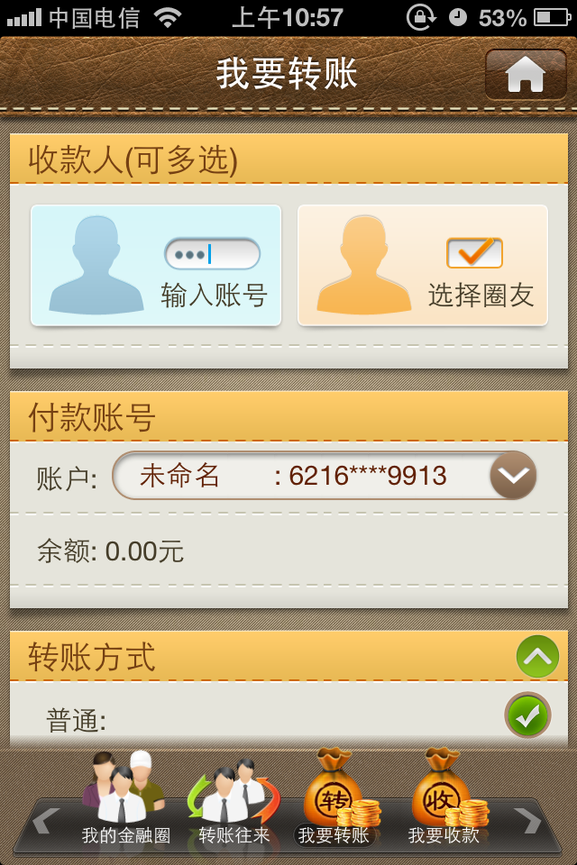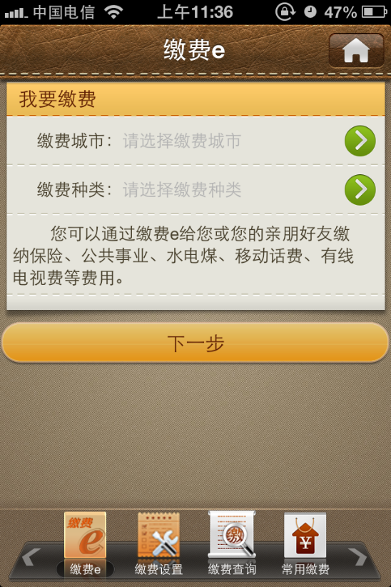

- SOLOMO（社交Sociology、本地位置location、移动网络Mobile）
从勾画平安银行功能地图的时候就发现，人性化服务在平安银行手机银行中用了很大的心思，那么接下来我们看下平安银行在SOLOMO上都有哪些突破。
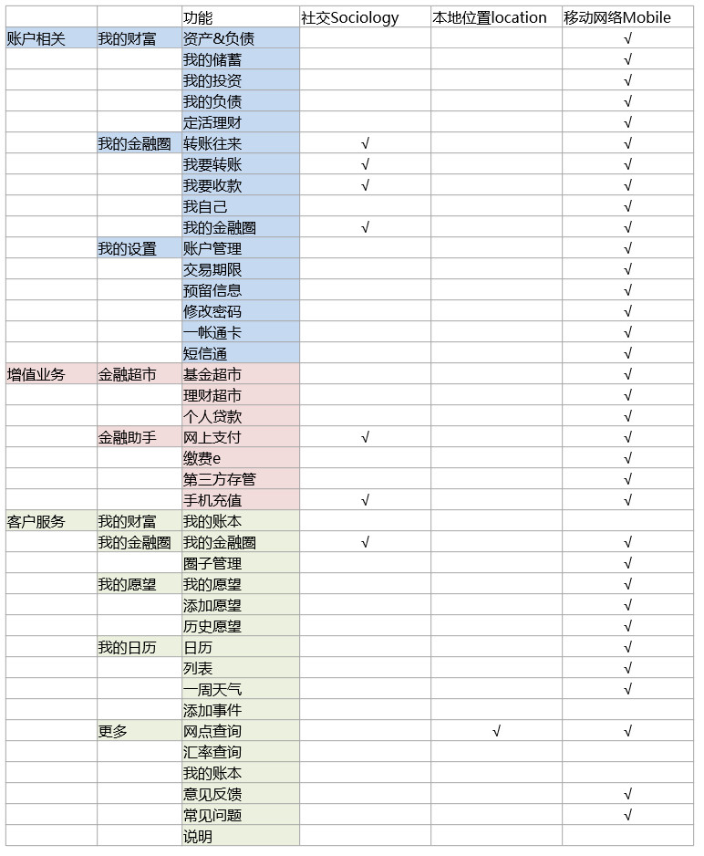
在手机银行中社交方面也是体现在了转账交易等流程中；地理位置定位也只是体现在了网店查询；对于移动端的应用，特别是银行，获取网络信息也是基本要求。
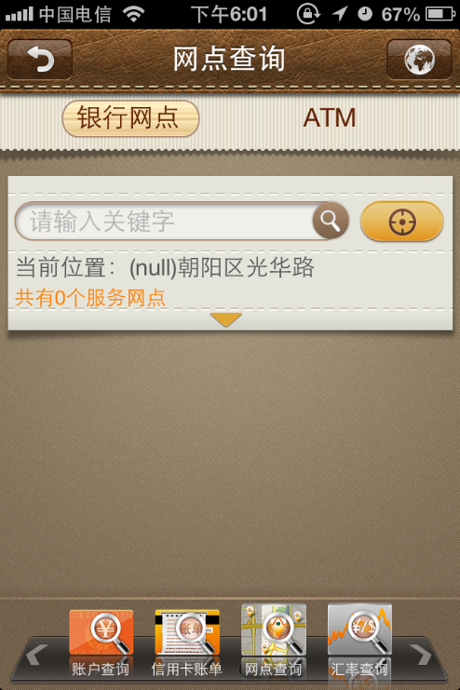

- O2O服务
平安手机银行的功能中并没有O2O的服务体现。

- 运营模式
在产品的运营上平安银行做的还是不错的，用户未登录时候在热销中看到的特色功能或产品的广告页，心愿单中提醒用户可以购买理财的产品的。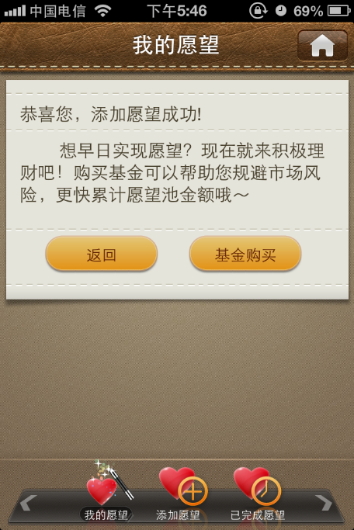
同时在一些其他的模块中推荐了平安银行的一些增值服务，例如在产品模块下，基金购买，理财购买几个部分也有所体现。
- 个性化
在上面的文字中我们能很容易发现，平安银行的个性化、人性化是做的很用心的。例如在登录后首页中的自定义功能图标；可以记录个人消费的我的账本；设置我的购买心愿等。这些功能的设定能体会到平安银行对用户的关心和人文关怀。

- 移动支付
平安银行的移动支付方面体现出来的较少，只有在缴费e、网上支付、手机充值中体现了出来，用户能通过手机银行对生活中的电费、自来水等进行缴费，虽然没有做到很多的功能，但也能满足用户的基本需求。

- 民生手机银行特色
与其他银行的功能特点，交互方式，界面分析的对比。（我觉得应该像下面的表格那样做出功能性的分布，然后进行分析）
